Внешний дисплей

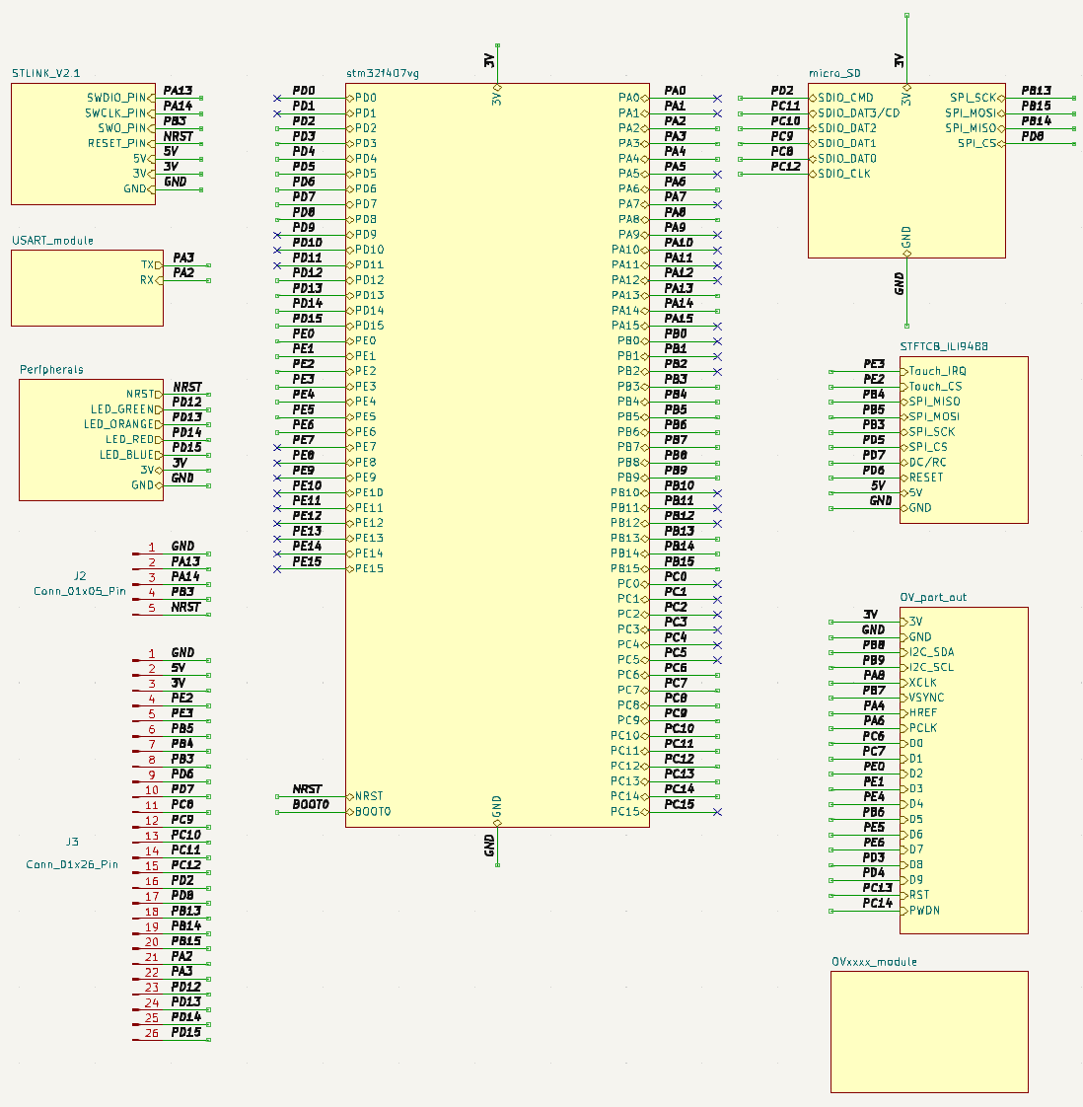

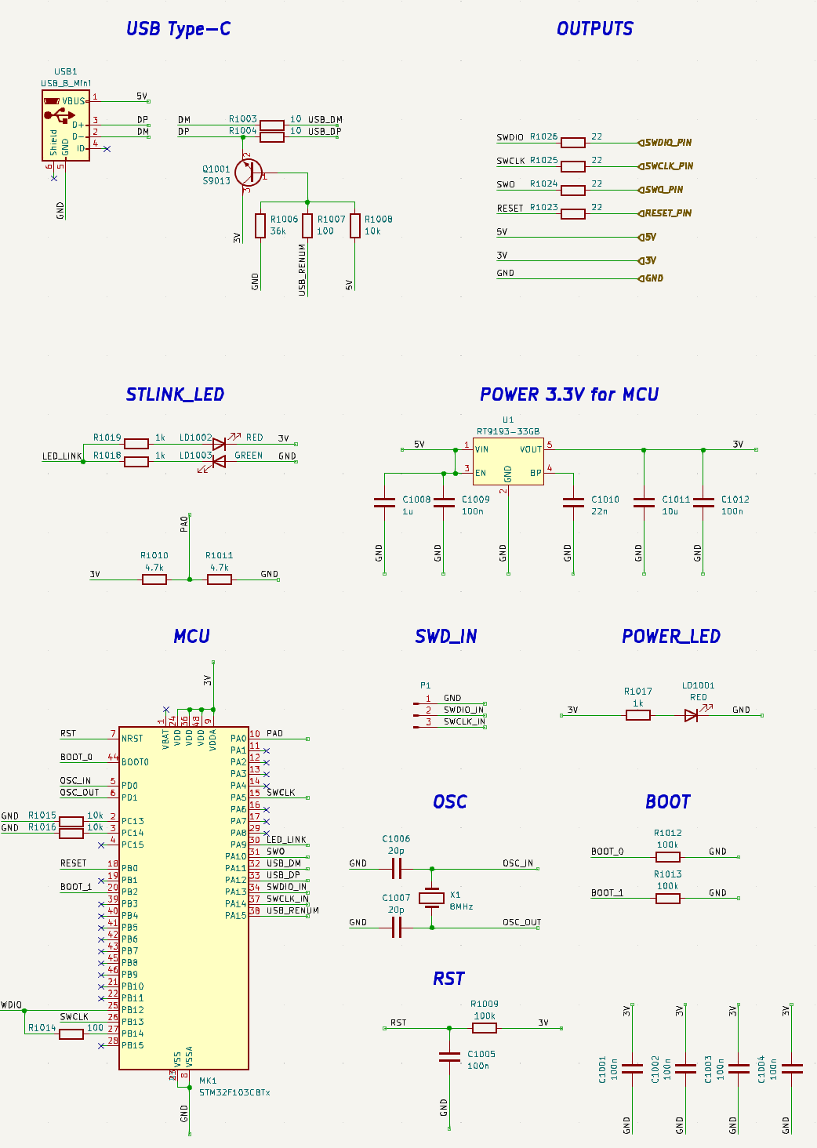

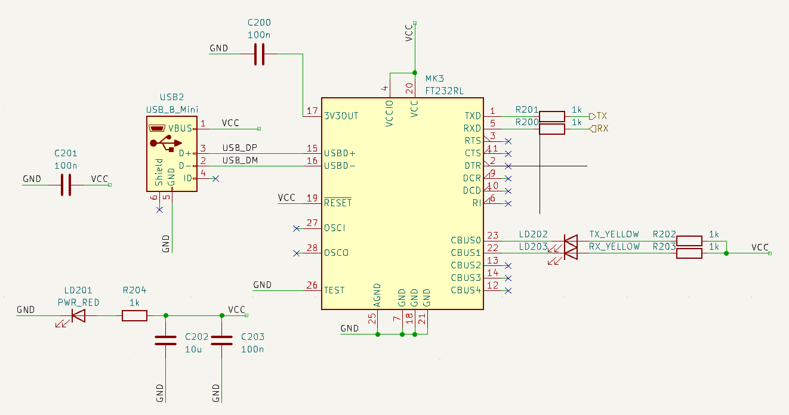

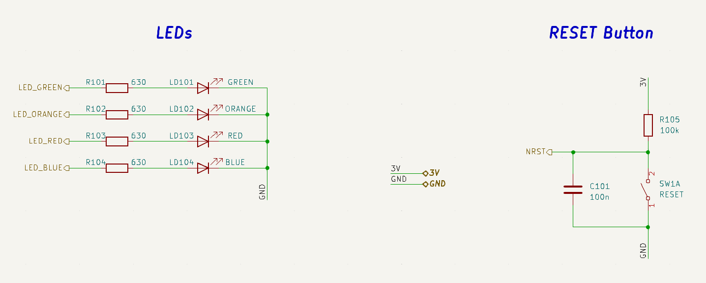

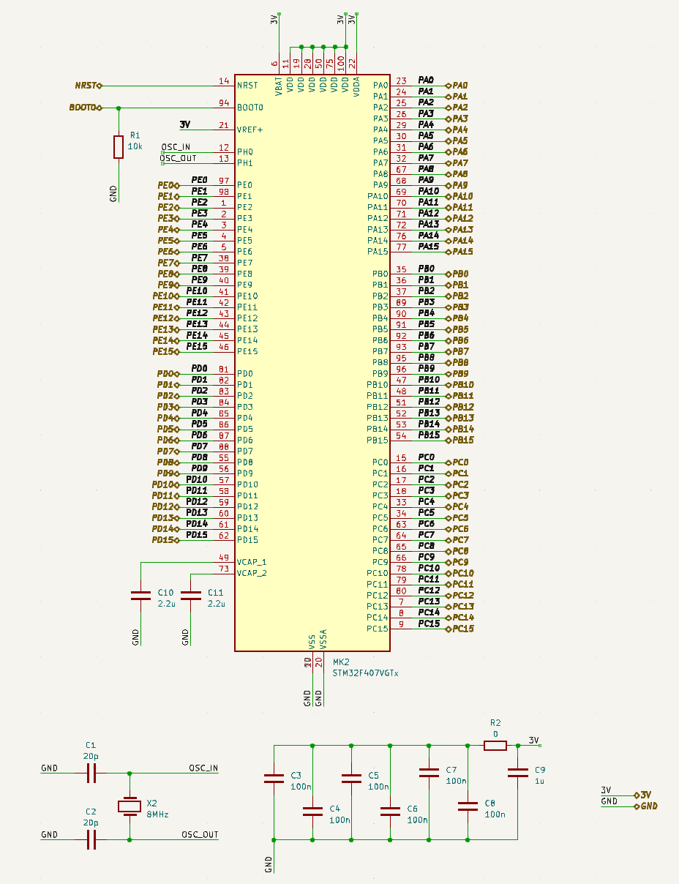

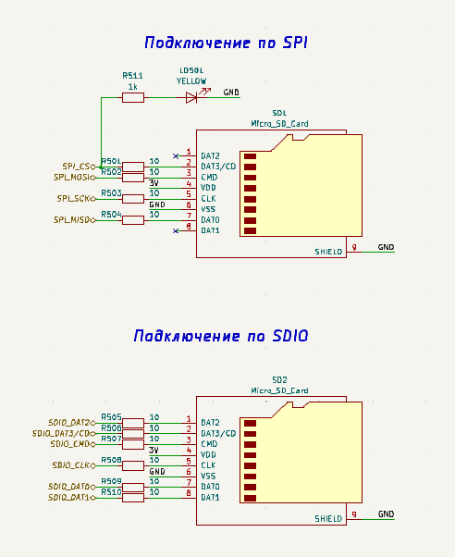

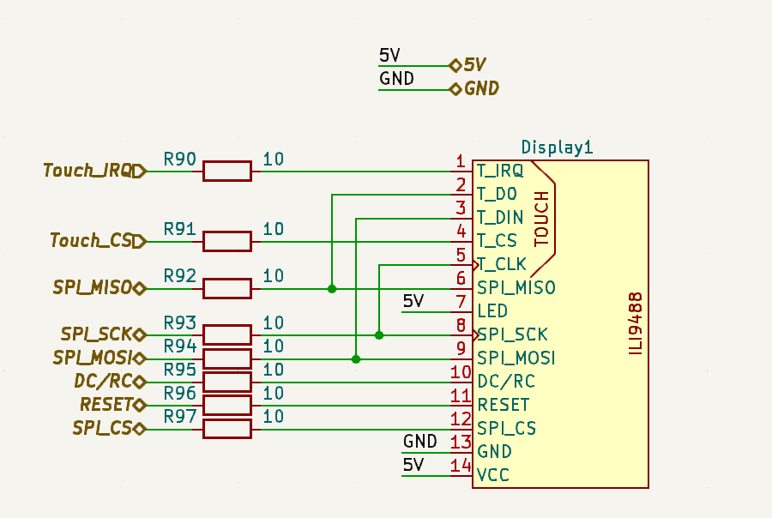

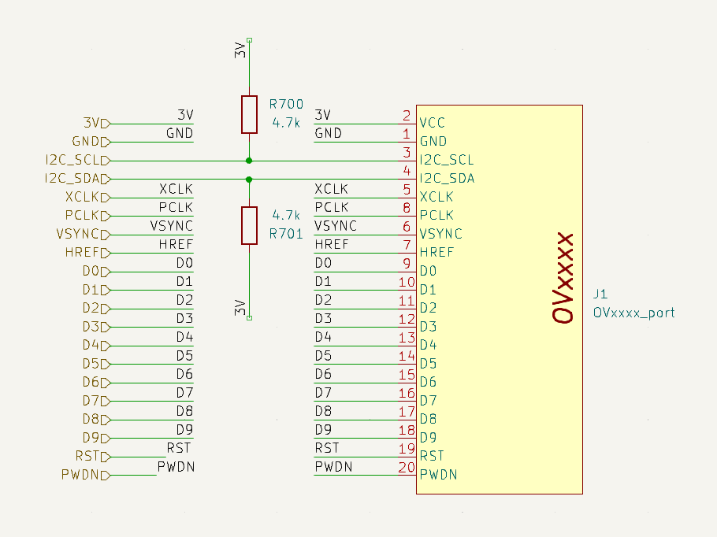

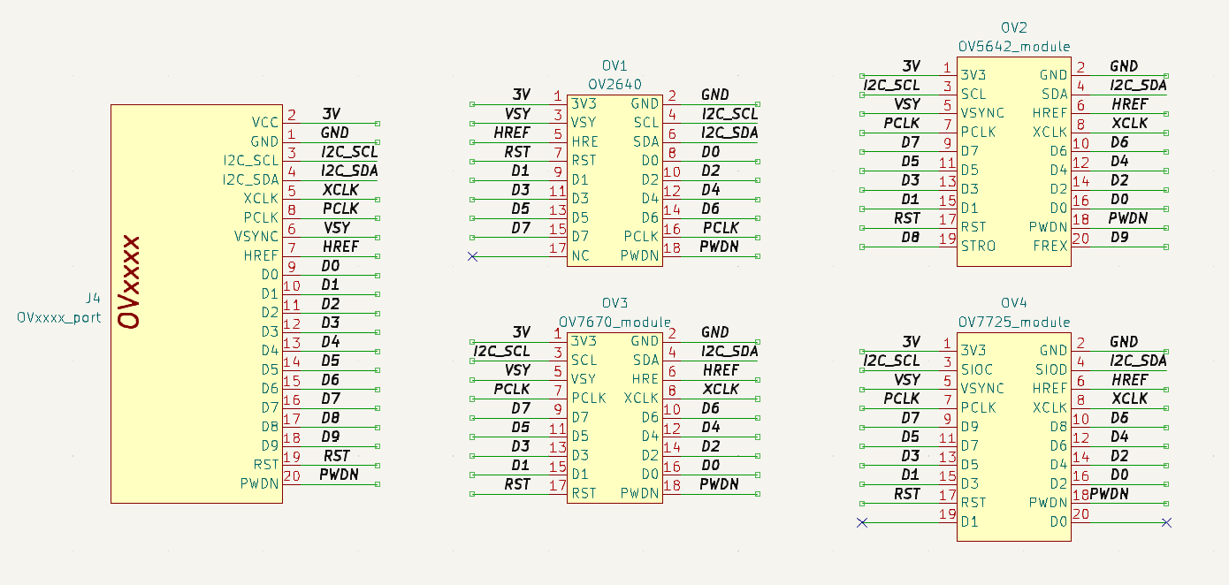

**Размеры компонентов SMD**

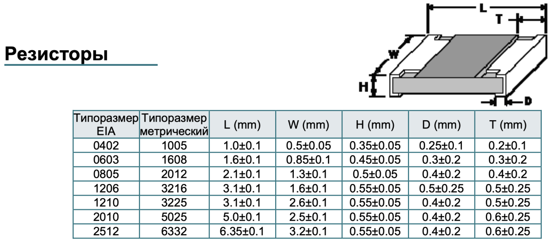

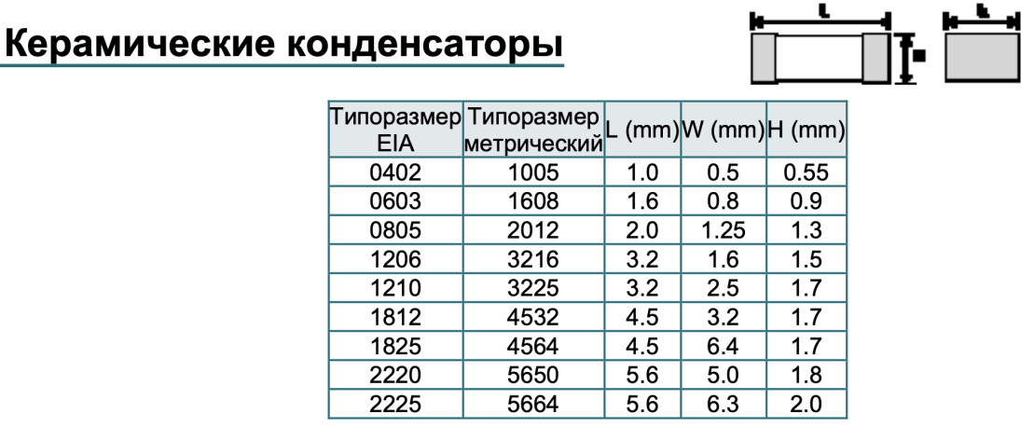

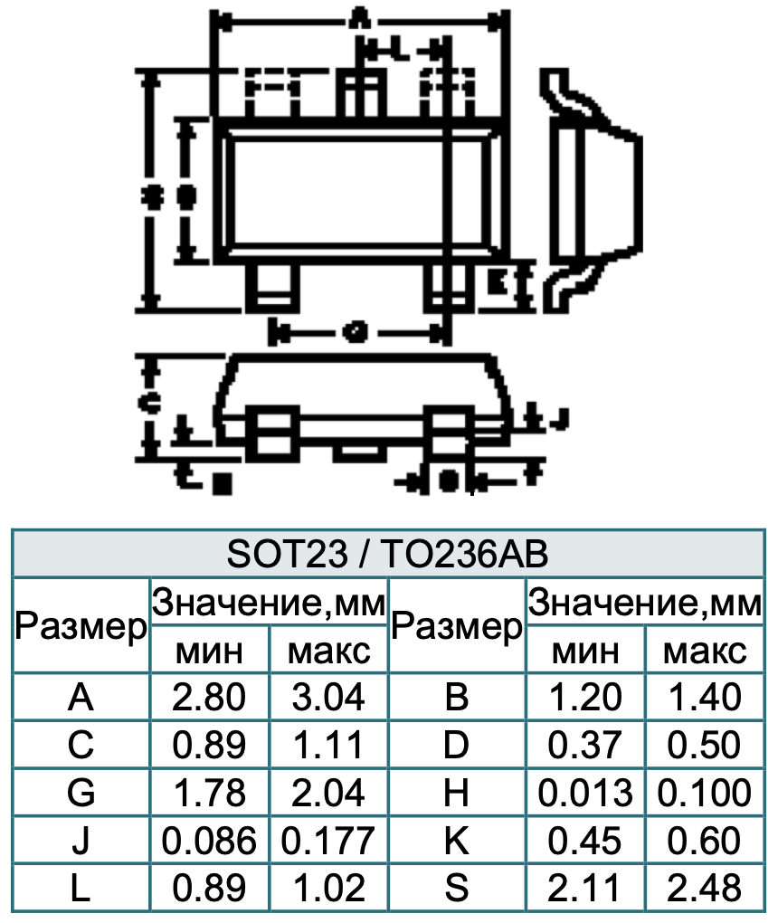

# Электронные компоненты, входящие в состав устройства

|  |  |  |
| --- | --- | --- |
| Компонент | Внешний вид | Вариант установки |
| Конденсаторы:  C3, C4, C5, C6, C7, C8, C101, C200, C201, C203, C1001, C1002, C1003, C1004, C1005, C1009, C1012 Значение: 100 нФ | DOC012171258  Корпус: 1206 | Поверхностный монтаж размер 1206 |
| Конденсаторы: C1, C2, C1006, C1007 Значение: 20 пФ | DOC012171258  Корпус: 1206 | Поверхностный монтаж размер 1206 |
| Конденсаторы: C9, C1008 Значение: 1 мкФ | DOC012171258  Корпус: 1206 | Поверхностный монтаж размер 1206 |
| Конденсаторы: C10, C11 Значение: 2.2 мкФ | DOC012171258  Корпус: 1206 | Поверхностный монтаж размер 1206 |
| Конденсаторы: C202, C1011  Значение: 10 мкФ | DOC012171258  Корпус: 1206 | Поверхностный монтаж размер 1206 |
| Конденсаторы: C1010 Значение: 22 нФ | DOC012171258  Корпус: 1206 | Поверхностный монтаж размер 1206 |
| Резисторы: R90, R91, R92, R93, R94, R95, R96, R97, R501, R502, R503, R504, R505, R506, R507, R508, R509, R510, R1003, R1004  Значение: 10 Ом | DOC012096741  Корпус: 1206 | Поверхностный монтаж размер 1206 |
| Резисторы: R200, R201, R202, R203, R204, R511, R1017, R1018, R1019  Значение: 1 кОм | DOC012096741  Корпус: 1206 | Поверхностный монтаж размер 1206 |
| Резисторы: R1, R1008, R1015, R1016 Значение: 10 кОм | DOC012096741  Корпус: 1206 | Поверхностный монтаж размер 1206 |
| Резисторы: R101, R102, R103, R104 Значение: 630 Ом | DOC012096741  Корпус: 1206 | Поверхностный монтаж размер 1206 |
| Резисторы: R105, R1009, R1012, R1013 Значение: 100 кОм | DOC012096741  Корпус: 1206 | Поверхностный монтаж размер 1206 |
| Резисторы: R700, R701, R1010, R1011 Значение: 4,7 кОм | DOC012096741  Корпус: 1206 | Поверхностный монтаж размер 1206 |
| Резисторы: R1023, R1024, R1025, R1026 Значение: 22 Ом | DOC012096741  Корпус: 1206 | Поверхностный монтаж размер 1206 |
| Резисторы: R1007, R1014 Значение: 100 Ом | DOC012096741  Корпус: 1206 | Поверхностный монтаж размер 1206 |
| Резисторы: R2 Значение: 0 Ом | DOC012096741  Корпус: 1206 | Поверхностный монтаж размер 1206 |
| Резисторы: R1006 Значение: 36 кОм | DOC012096741  Корпус: 1206 | Поверхностный монтаж размер 1206 |
| Кварцевый резонатор HC-49S, 8 МГц Две штуки | HC-49 |  |
| CMOS: RT9193-33GB 1 шт | product_4688_0_image-1000x1000 Корпус: SOT-23-5 | Поверхностный монтаж |
| Светодиоды LDxxx: 11 штук, цвет не важен | DOC007189682 Корпус: 1206 | Поверхностный монтаж |
| Кнопка тактовая 1 шт. Корпус: KLS7-TS6601-11-180 | DOC002469940 |  |
| Слот для SD карты: 2 шт | DOC037422624-2 | Поверхностный монтаж |
| Два разъема mini USB B | DOC011132052 | Поверхностный монтаж |
| Микроконтроллер: STM32F103CBTx 1 шт | stm32f0 | Корпус: LQFP-48  Поверхностный монтаж |
| Микроконтроллер: STM32F407VG 1 шт | stm32f4 | Корпус:LQFP-100  Поверхностный монтаж |
| Микроконтроллер: FT232L 1 шт | ft232 | Корпус: SSOP-28  Поверхностный монтаж |
| Транзистор: S9013 1 шт | DOC005255376 | Корпус: SOT-23  Поверхностный монтаж |

Создание печатной платы в KiCad

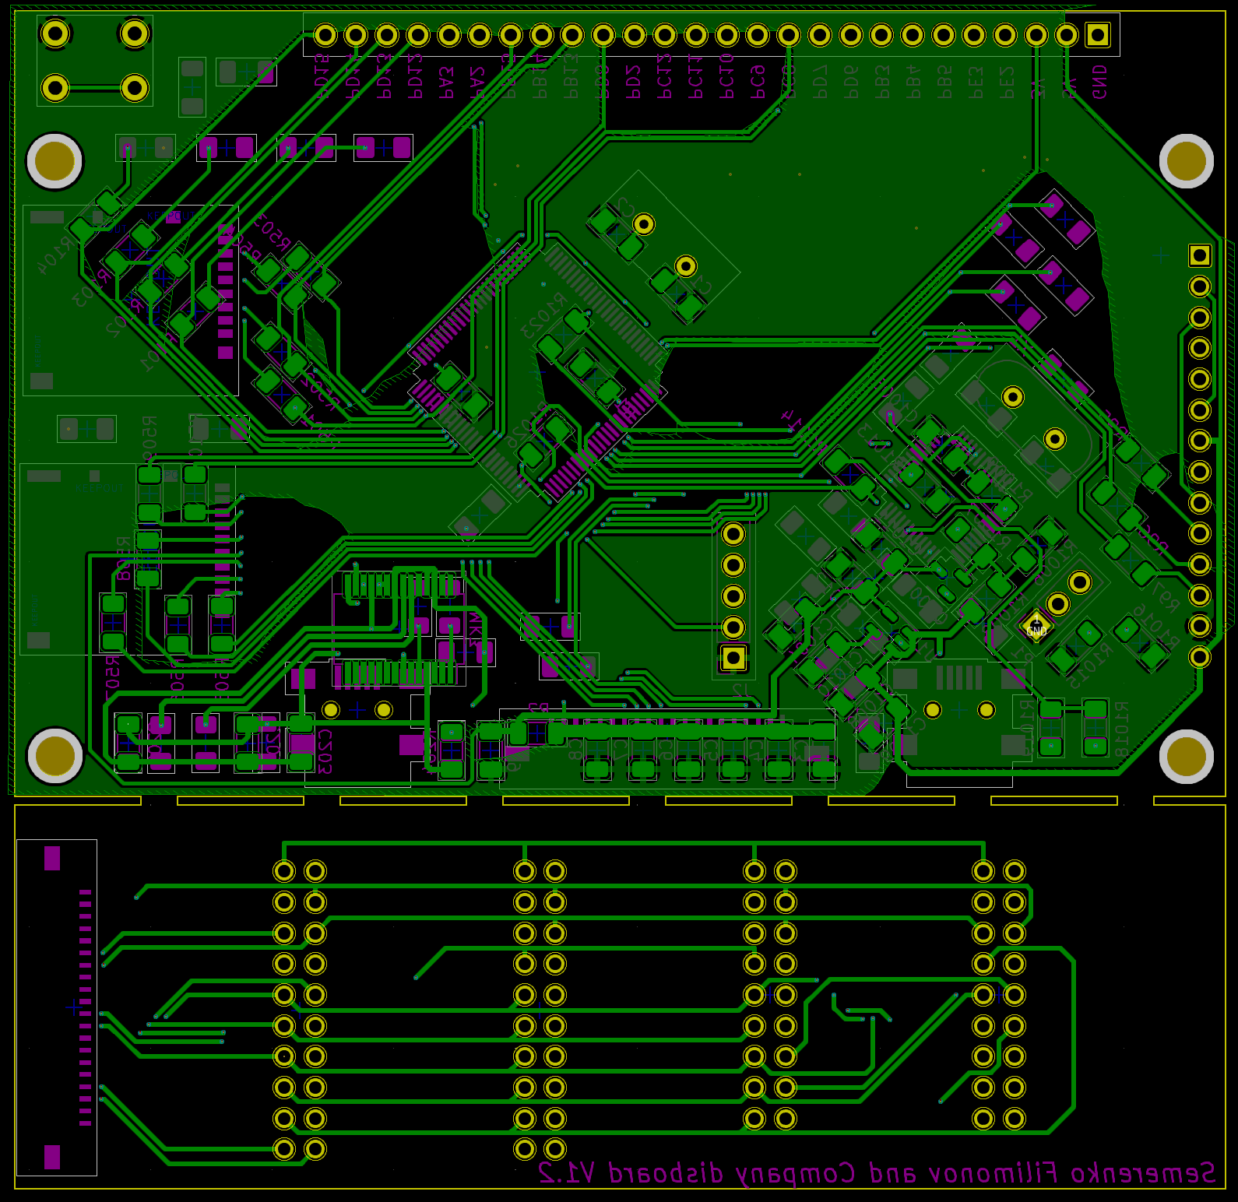

Рисунок 2 - Нижняя сторона печатной платы

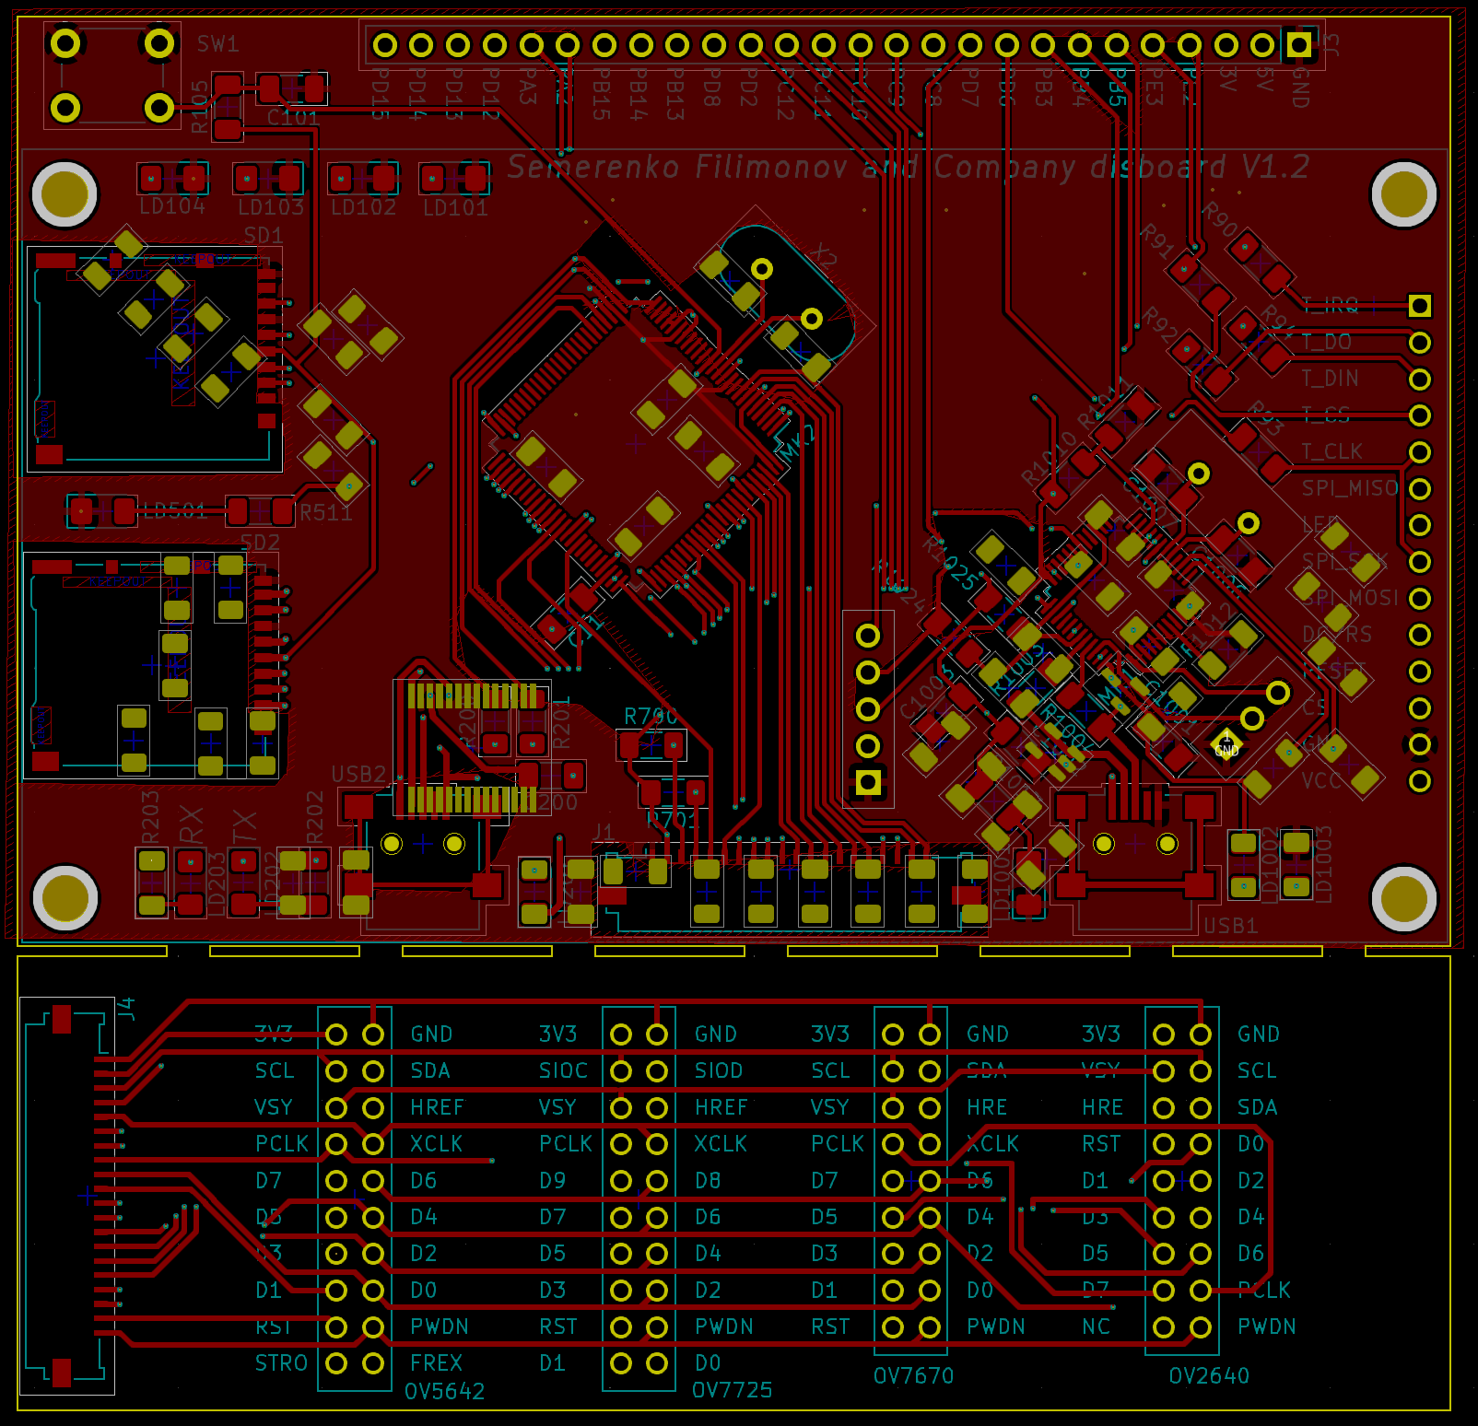

Рис 2 - Верхняя сторона печатной платы

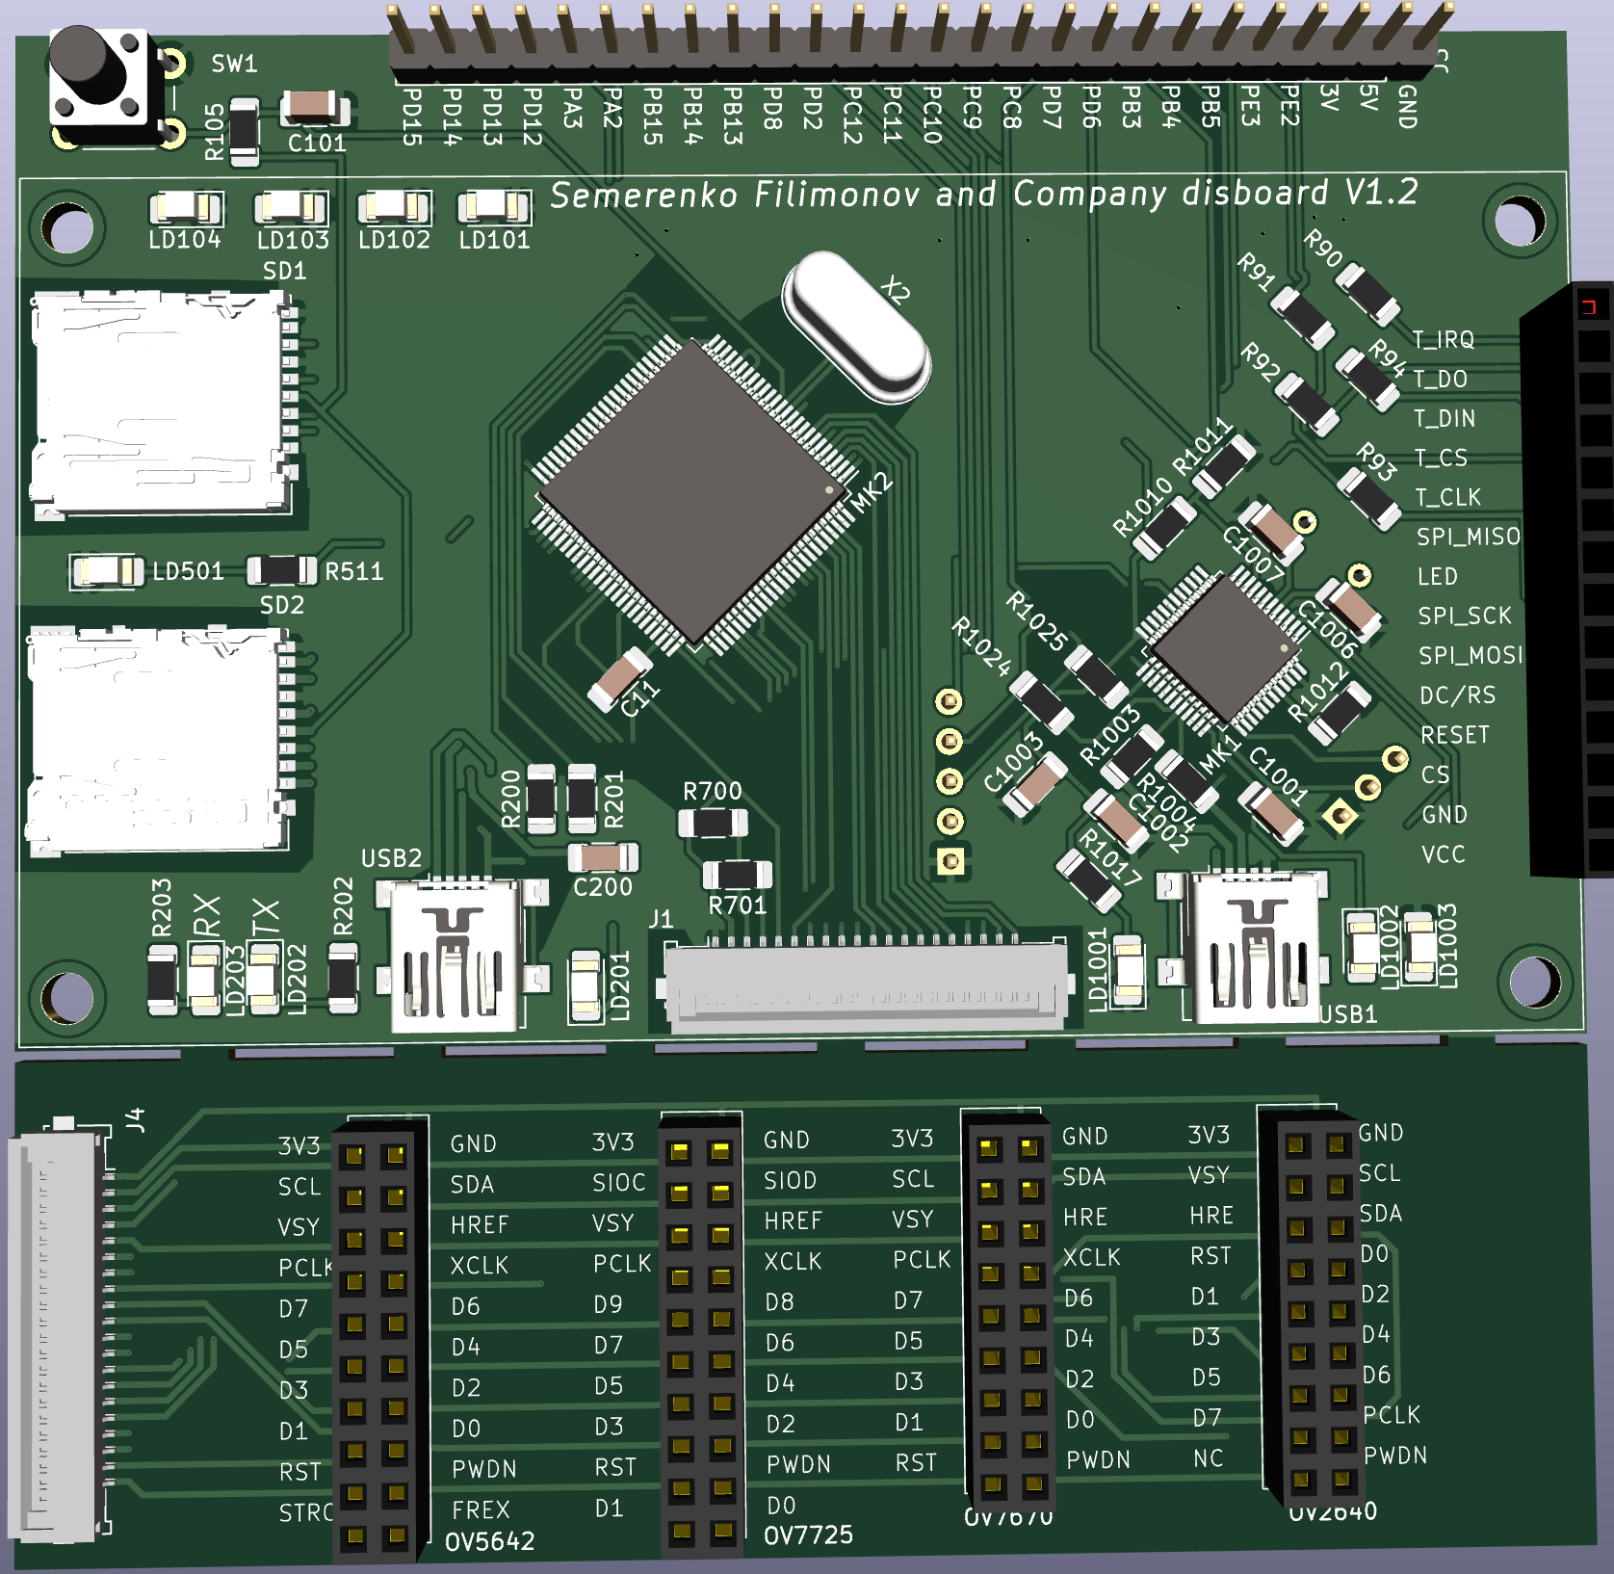

Рисунок 3 - 3д модель печатной платы с передней стороны

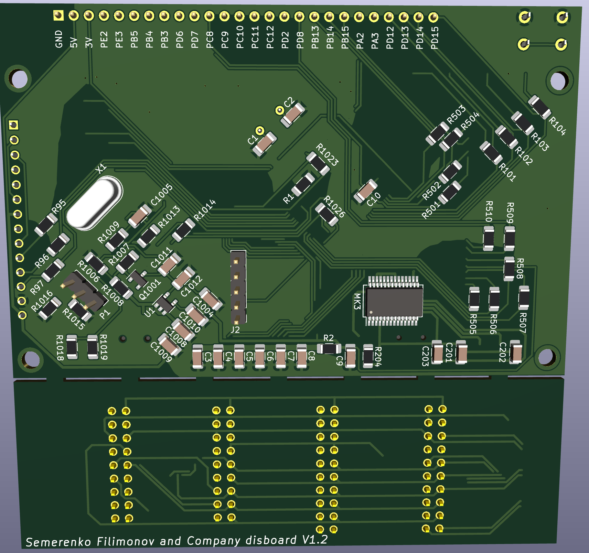

Рисунок 4 - 3д модель печатной платы с задней стороны

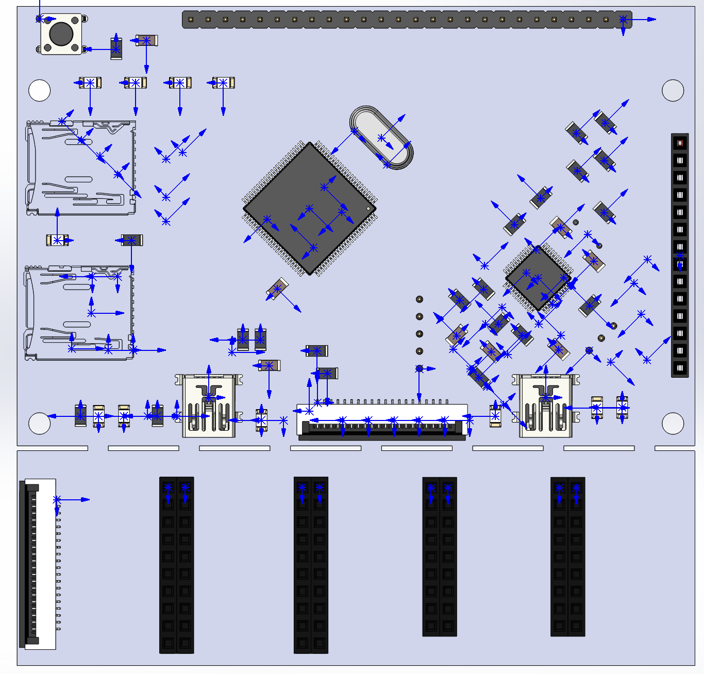

Рисунок 5 - 3д модель печатной платы в SolidWorks